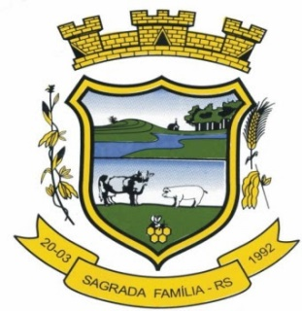

Município de Sagrada Família/RS

CARTA DE ARREMATAÇÃO

Comunico que em 13/12/2024, o bem VOLKSWAGEN SPACEFOX ANO: 2010/2010 PLACA FINAL 9 (RS), Loc.: Sagrada Família/Rio Grande do Sul, em conformidade com Edital publicado no Jornal/Diário Oficial dos Municipios em treze de dezembro, para publicação do leilão, inscrito como Lote 2, foi arrematado por Andre Kich, CPF nº 004.418.700-90, RG 4088034436, residente na Rua Francisco Luiz Cardona, casa nº 1237, Centro - Sagrada Família/Rio Grande do Sul - Cep. 98.330-000, pelo valor de R$ 15.000,00 (QUINZE MIL REAIS), em leilão público realizado na data supracitada, pelo leiloeiro administrativo Djavan Guevara de Almeida e intermediado pela empresa Eckert Tecnologia e Assessoria Ltda.

Sagrada Família - Rio Grande do Sul, 13/12/2024.

______________________________
DJAVAN GUEVARA DE ALMEIDA
LEILOEIRO ADMINISTRATIVO

_____________________________
ANDRE KICH
ARREMATANTE

